Mafill® PP-Rezyklat jetzt global in identischer Qualität verfügbar
Geiger Automotive entscheidet sich für Einsatz in europäischer und US-amerikanischer Produktion
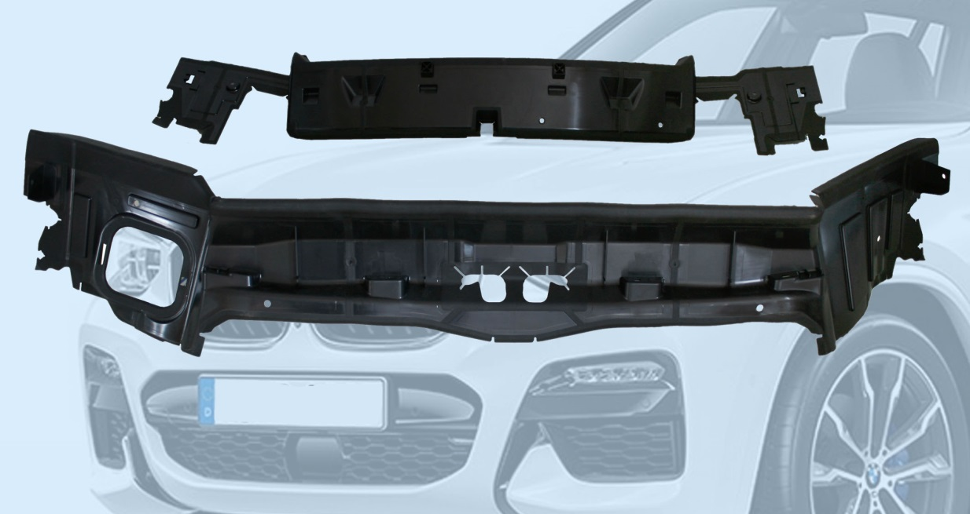
Geiger Automotive setzt das in Europa und den USA in übereinstimmender Qualität hergestellte PP-Rezyklat Mafill® CR HT 5344 H von Ravago zur Herstellung der dünnwandigen Teile für das Luftführungselement ein, das die Kühlluft zu den Motoren des BMW X3 leitet.
Zwingenberg, Februar 2019 -- Mafill® CR HT 5344 H ist das erste global verfügbare Polypropylen-Rezyklat von Ravago, das überall die gleichen Spezifikationen erfüllt, unabhängig davon, ob es in Europa oder in den USA aus den regional verfügbaren Ausgangsmaterialien produziert wird. Dies war ein entscheidender Grund für Geiger Automotive, ein international führender Tier-1-Zulieferer der Automobilindustrie, diesen Werkstoff für die Herstellung der Luftzuführung zu spezifizieren, die die Kühler der Motoren im BMW X3 mit Frischluft versorgt. Geiger fertigt die ca. 600 mm mal 300 mm großen Teile mit Wanddicken zwischen 1,2 mm und 2,0 mm in seinem Werk in Suwanee, Georgia/USA. Der Distributor Resinex Germany hat mit seiner Expertise und seinen interkontinentalen Kontakten maßgeblich dazu beigetragen, dass dieses Erfolgsprojekt Wirklichkeit werden konnte.
Die Kosteneffizienz und das Bestreben der Branche, nachhaltig zu agieren, sprachen von Beginn des Projekts an für den Einsatz eines Rezyklats. Mit dem talkumgefüllten, hitzestabilisierten Mafill® CR HT 5344 H hatte Ravago ein passendes Material im Portfolio. Dazu Linus Winkler, Director Supply Chain Management bei Geiger: „RESINEX liefert dieses Recompound aus europäischer Produktion bereits seit einigen Jahren für verschiedene Anwendungen an unser Werk in Deutschland. Daher hatten wir sehr gute Erfahrungen mit dessen Gebrauchs- und Verarbeitungseigenschaften.“ Weil die Ravago-Gruppe diesen Mafill®-Typ auch in ihrem Tochterunternehmen Ravago Manufacturing Americas compoundiert, empfahl RESINEX dessen Einsatz auch für die Geigers Produktion in den USA.
Winkler weiter: „Versuche in unserem eigenen Haus haben gezeigt, dass die Qualität beider Chargen aus Europa und Übersee absolut übereinstimmt. Der fliegende Wechsel von der europäischen zur US-Ware erforderte keine Änderung der Maschinenparameter. Die Verzugsarmut und Dimensionsstabilität der Spritzgussteile liegen auf identischem hohem Niveau. Aufgrund dieser Ergebnisse haben wir uns entschieden, dieses Recompound auch für unsere Produktion in den USA einzusetzen.“
Mafill® CR HT 5344 H ist Teil des umfangreichen PP-Rezyklat-Portfolios von Ravago, das sich für anspruchsvolle technische Anwendungen eignet und dabei sehr gute mechanische Eigenschaften mit günstigem Preis verbindet. Das Produktprogramm umfasst ungefüllte naturfarbene, schwarze sowie in Terracotta und Grün eingefärbte Typen, mit Talkum oder CaCO₃ gefüllte und/oder mit Glasfasern verstärkte Compounds, elastomermodifizierte, UV- und hitzestabilisierte sowie maßgeschneiderte Ausführungen, im MFI-Bereich von 1,5 bis 40 g/10min. Zu den typischen Kfz-Anwendungen gehören Radkastenauskleidungen, Luftfiltergehäuse, Anbauteile des Frontends, Luftkanäle und Behälter.
Über RESINEX
RESINEX (www.resinex.com), unter dem Dach der internationalen Ravago Gruppe, gehört zu den Branchenführern in Europa. Mehr als dreißig Niederlassungen und lokale Läger decken den gesamten Kontinent und die Türkei ab. Das Lieferprogramm umfasst nahezu die komplette Palette der technischen Thermoplaste, Standardkunststoffe, Thermoplastischen Elastomere, Natur- u. Synthesekautschuke, Rezyklate, funktionalen Additive und Farbkonzentrate (Masterbatche). Darüber hinaus bietet der Distributeur dem Verarbeiter kompetente und individuelle Beratung in allen Entwicklungs- und Fertigungsfragen.
Redaktionelle Rückfragen bitte an:
RESINEX Germany GmbH, Gernsheimer Str. 1, 64673 Zwingenberg
Michael Fischer, michael.fischer@resinex.de
Tel.: +49 (0) 6251 7707-147, Fax: -347, Mobil: +49 (0) 171 9733269
Belegexemplare und Hinweise auf Online-Veröffentlichungen bitte an:
Konsens PR GmbH&Co. KG, Hans-Kudlich-Straße 25, 64823 Groß-Umstadt
Dr.-Ing. Jörg Wolters, mail@konsens.de
Tel.: +49 (0) 6078 93630
Sie finden diese Pressemitteilung als Word-Datei sowie das Bild in druckfähiger Auflösung zum Herunterladen unter: http://www.konsens.de/resinex.html

